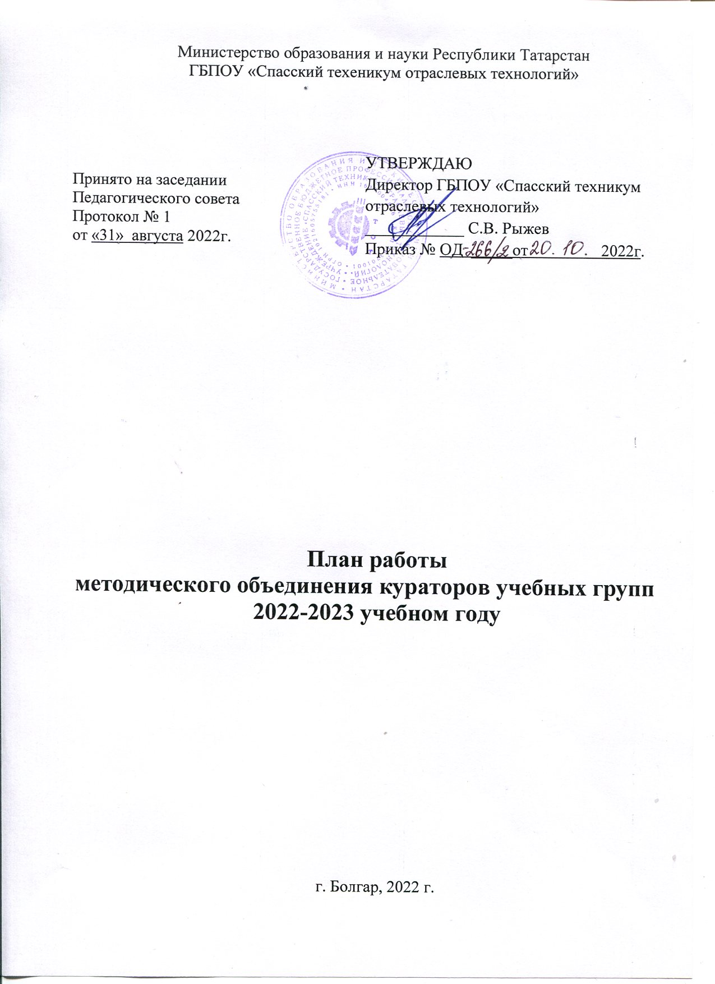

№ п/п | Содержание мероприятий | Сроки  проведения | Ответственные
1 | 1.Основные направления воспитательной работы на 2022-2023 учебный год.  2.Подготовка социальных паспортов групп.  3.О мероприятия по адаптации студентов 1 курса.  4. Обсуждение плана воспитательной работы на текущий месяц. | Сентябрь | Зам.директора по ВР  Педагог-психолог
2 | 1.Мониторинг интересов, склонностей, социального окружения обучающихся 1 курса. Анализ занятости обучающихся во внеурочное время.  2.Информирование о численности студентов, состоящих на профилактическом учете.  3.О формирования Студенческого совета, Совета общежития,  4. Обсуждение плана воспитательной работы на текущий месяц. | Октябрь | Зам.директора по ВР  Кураторы групп
3 | 1. «Деятельность куратора учебной группы по выявлению индивидуальных особенностей и склонностей подростков. Создание условий для построения в коллективе позитивных взаимоотношений»  2.О совместной работе, взаимодействии техникума и семьи в воспитании студентов.  3. Обсуждение плана воспитательной работы на текущий месяц. | Ноябрь | Зам.директора по ВР  Кураторы групп
4 | 1.Организация работы в учебных группах по формированию здорового образа жизни студенческой молодежи.  2. Итоги адаптации студентов первого курса  3.Обсуждение плана воспитательной работы на текучий месяц. | Декабрь | Преподаватель физической культуры  Кураторы групп нового  набора
5 | 1. Анализ успеваемости и посещяемиости за 1 семестр 2022-2023 учебного года.  2..Анализ сохранения контингента в учебных группах.  3. Рекомендации кураторам выпускных групп по подготовке к выпускным экзаменам  4.Обсуждение плана воспитательной работы на текущий месяц. | Февраль | Зам.директора по УР  Зам.директора по ВР  Кураторы групп
6 | 1. Будущее техникума - работа студенческого актива со студентами техникума  2. Использование инновационных технологий в проведении классных часов. Обмен опытом  3. О деятельности Студенческого совета в 1 полугодии учебного года.  3.Обсуждение плана воспитательной работы на текущий месяц. | Март | Зам.директора по ВР  Председатель Студенческого совета
7 | 1. Способы формирования семейных ценностей у студентов техникума  2.Об организации воспитательной деятельности со студентами  проживающим в общежитии  3.О реализации Программы мониторинга эффективности воспитательной деятельности.  4. Обсуждение плана воспитательной работы на текущий месяц. | Апрель | Зам.директора по ВР  Кураторы групп
8 | 1. Предварительный прогноз летнего отдыха студентов.  2. Рекомендации кураторам выпускных групп по подготовке к выпускному вечеру  3. Обсуждение плана воспитательной работы на текущий месяц | Май | Зам.директора по ВР  Кураторы групп
9 | 1. Предварительная аттестация студентов за семестр. Меры по ликвидации задолженностей по предметам.  2. Итоги работы методического объединения кураторов групп 2022-2023 учебного года.  3.Обсуждение плана воспитательной работы на текущий месяц | Июнь | Зам.директора по ВР  Кураторы групп.  Преподаватели
10 | Индивидуальная работа с кураторами | В течение года | Зам.директора по ВР

